Střední průmyslová škola strojní a stavební, Tábor,
Komenského 1670

Studijní obor Technické lyceum

Vývoj webové aplikace QuizMate

Maturitní práce z odborných předmětů

Autor: David Jirásek

Třída: 4La

Školní rok: 2025/2026

Vedoucí: Mgr. Josef Čepička

Oponent: Mgr. Martin Feber

Hodnocení práce:
Zadání:
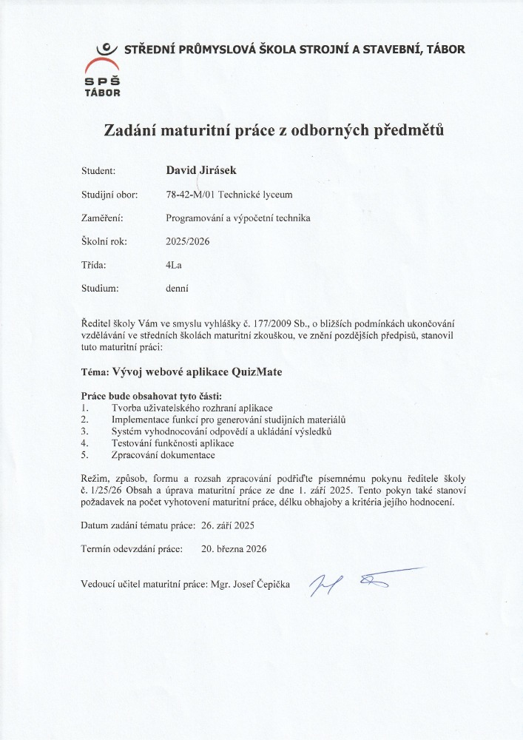
Prohlašuji, že jsem tuto práci zpracoval samostatně a uvedl jsem veškeré použité
informační prameny v souladu s citační normou ČSN ISO 690. V případě, že jsem při
zpracování této práce využil nástroje umělé inteligence, výslovně to v práci uvádím. Tyto části jsou v textu jednoznačně identifikovatelné. Veškeré odborné zdroje, které byly ve
výstupech AI zmíněny a bylo je možné dohledat, jsem ověřil, zařadil do seznamu
použité literatury a citoval stejně, jako kdybych je nalezl sám. Prohlašuji rovněž, že tištěná a elektronická verze této práce jsou obsahově zcela shodné a že míra shody uvedená v protokolu z nástroje pro detekci plagiátů odpovídá skutečnosti.

V Táboře dne 23. 3. 2026 David Jirásek
Poděkování

Rád bych na tomto místě poděkoval vedoucímu mé maturitní práce, Mgr. Josefu Čepičkovi, za odborné vedení, cenné rady a čas, který mi věnoval při konzultacích. Zároveň mu děkuji za předání klíčových znalostí v oblasti informatiky a programování v rámci výuky, které byly pro realizaci projektu QuizMate nezbytné.

Anotace
Tato maturitní práce se zaměřuje na vývoj webové aplikace s názvem QuizMate, která slouží jako studijní nástroj využívající umělou inteligenci. Uživatel si může vytvořit vlastní předměty, vést konverzaci s AI chatbotem, generovat výpisky, testy a výukové kartičky dle zvoleného tématu. Aplikace je rozdělena na front-end (JavaScript – SPA) a back-end (Node.js, Express), přičemž data jsou ukládána do MongoDB.Autentizace je řešena pomocí JWT tokenů. AI odpovědi jsou získávány přes Google Gemini API.Cílem bylo vytvořit přehledné, funkční a uživatelsky přívětivé prostředí pro efektivní učení. Výsledkem je funkční aplikace, která propojuje technologie se vzdělávacím procesem a může být dále rozvíjena.
Annotation
This graduation thesis focuses on the development of a web application called QuizMate, which serves as a study tool powered by artificial intelligence. The user can create custom subjects, interact with an AI chatbot, and generate notes, flashcards, and tests based on selected topics. The application consists of a front-end (JavaScript – SPA) and a back-end (Node.js, Express), with data stored in MongoDB. Authentication is handled via JWT tokens, and AI responses are obtained through the Google Gemini API. The aim was to create a functional, user-friendly environment for effective learning. The resulting application combines modern technologies with education and is ready for further development.
Obsah
0 Úvod 8
1 Analýza a specifikace požadavků 9
1.1 Funkční požadavky 9
1.2 Nefunkční požadavky 9
1.3 Use Case (Případy užití) 10
2 Architektura a návrh systému 11
2.1 Architektura typu Klient-Server 11
2.2 Datový model a návrh databáze 11
2.2.1 Struktura kolekce User 12
2.2.2 Struktura kolekce Subject 12
2.3 Komunikační protokol (REST API) 13
2.4 Zabezpečení dat 13
3 Teoretická východiska 14
3.1 JavaScript a prostředí Node.js 14
3.2 Framework Express.js 14
3.3 NoSQL databáze MongoDB 15
3.4 Velké jazykové modely (LLM) a Google Gemini 15
4 Implementace 16
4.1 Architektura klientské části (Frontend) 16
4.1.1 Správa stavu (State Management) 16
4.1.2 Zabezpečení a autorizace 17
4.2 Integrace AI a zpracování vstupů 18
4.2.1 Komunikace se serverem 18
4.2.2 Multimodální vstupy (Práce se soubory) 19
4.2.3 Vykreslování matematiky 19
4.3 Algoritmy pro generování studijních materiálů 20
4.3.1 Generování a parsování testů 20
4.3.2 Tvorba Flashcards (Chytré kartičky) 21
4.3.3 Strukturované poznámky 22
4.4 Responsivita a adaptivní design 23
5 Nasazení a další rozvoj 24
5.1 Testování 24
5.2 Nasazení na produkční server (Deployment) 24
5.3 Technické limity současného řešení 24
5.4 Plán budoucího rozvoje 25
5.4.1 Export materiálů do PDF 25
5.4.2 Hlasová interakce (Voice Mode) 25
5.4.3 Gamifikace a statistiky 25
6 Závěr 26
7 Seznam obrázků 27
8 Seznam použitých informačních zdrojů 28
9 Seznam příloh 30

Úvod
V současné digitální éře prochází vzdělávací proces dynamickou proměnou. Tradiční metody výuky jsou stále častěji doplňovány moderními technologickými nástroji, které studentům umožní efektivnější práci s informacemi. S rozvojem umělé inteligence se otevírají zcela nové možnosti v oblasti personalizovaného učení. Právě na tento trend reaguje moje maturitní práce s názvem QuizMate.
Motivace a cíl práce
V současné době existuje řada digitálních nástrojů pro podporu učení, jako jsou Quizlet nebo Anki. Přestože je trh těmito aplikacemi zdánlivě nasycen, většina z nich se potýká s podstatnými problémy. Uživatelé často naráží na fragmentaci funkcí, kdy musí využívat jeden nástroj na tvorbu výpisků, druhý na procvičování kartiček a třetí pro generování testů. Další bariérou je časté zpoplatnění klíčových funkcí u moderních AI platforem, což je pro studenty finančně omezující. V neposlední řadě některé nástroje vyžadují časově náročné manuální vkládání dat.
Hlavním cílem mé práce bylo vytvořit integrované, uživatelsky přívětivé a dostupné prostředí, které proces tvorby studijních materiálů maximálně automatizuje. QuizMate se odlišuje tím, že propojuje chat s umělou inteligencí přímo s tvorbou konkrétních výstupů na jednom místě. Aplikace funguje na principu „vše v jednom“ – z konverzace nebo vloženého textu se stává okamžitě použitelná sada poznámek, flashcards (kartiček) nebo testů. Student tak nemusí informace složitě přenášet mezi různými aplikacemi.
Cílová skupina
Aplikaci jsem navrhl tak, aby byla univerzálně použitelná napříč různými stupni vzdělávání. Díky implementaci volby úrovně obtížnosti (základní, střední a vysoká škola) dokáže umělá inteligence přizpůsobit styl a hloubku generovaného obsahu konkrétním potřebám uživatele – od žáků základních škol až po vysokoškolské studenty připravující se na zkoušky.

Analýza a specifikace požadavků
Cílem této kapitoly je definovat nezbytné vlastnosti systému QuizMate a specifikovat potřeby uživatelů, které má aplikace naplňovat. Analýza vychází z moderních trendů ve vzdělávání a požadavků na efektivní studium s podporou umělé inteligence.

Funkční požadavky
Funkční požadavky definují konkrétní operace, které musí systém vykonávat. Na základě implementace v souborech main.js a server.js jsem stanovil tyto priority:
- Správa uživatelských účtů: Systém musí umožňovat bezpečnou registraci a přihlášení uživatelů.
- Organizace studia: Uživatel musí mít možnost vytvářet, editovat a mazat studijní předměty (např. Matematika, Anglický jazyk), což zajišťuje soubor subjects.js.
- Interaktivní AI Chat: Aplikace musí zprostředkovat komunikaci s modelem Gemini pro vysvětlování látky v reálném čase.
- Automatizované generování materiálů: Systém musí na základě historie chatu nebo nahraných dokumentů vygenerovat strukturované poznámky, sadu flashcards nebo testové otázky.
- Zpracování externích dat: Podpora nahrávání textových souborů, které slouží jako kontext pro AI model.

Nefunkční požadavky
Tyto požadavky kladou nároky na kvalitu systému a jeho provozní vlastnosti:
- Bezpečnost: Hesla uživatelů nesmí být v databázi uložena v čitelném textu (využití hašování) a přístup k datům musí být chráněn autorizačním tokenem.
- Dostupnost a výkon: Aplikace musí reagovat na dotazy AI v řádu sekund a plynule vykreslovat matematické vzorce pomocí knihovny KaTeX.
- Personalizace: Podpora tmavého režimu pro šetření zraku při dlouhém studiu (řešeno v theme.js).

Use Case (Případy užití)
Hlavním aktérem systému je Student. Use Case diagram zobrazuje interakce mezi uživatelem a systémem.
Mezi klíčové případy užití jsem zařadil:
- Vytvoření studijního setu: Student nahraje soubor a požádá AI o vytvoření flashcards.
- Testování znalostí: Student spustí vygenerovaný test a systém mu poskytne okamžitou zpětnou vazbu o správnosti odpovědí.
- Nastavení úrovně: Student si v level.html zvolí obtížnost (např. Střední škola), což ovlivní styl odpovědí AI.
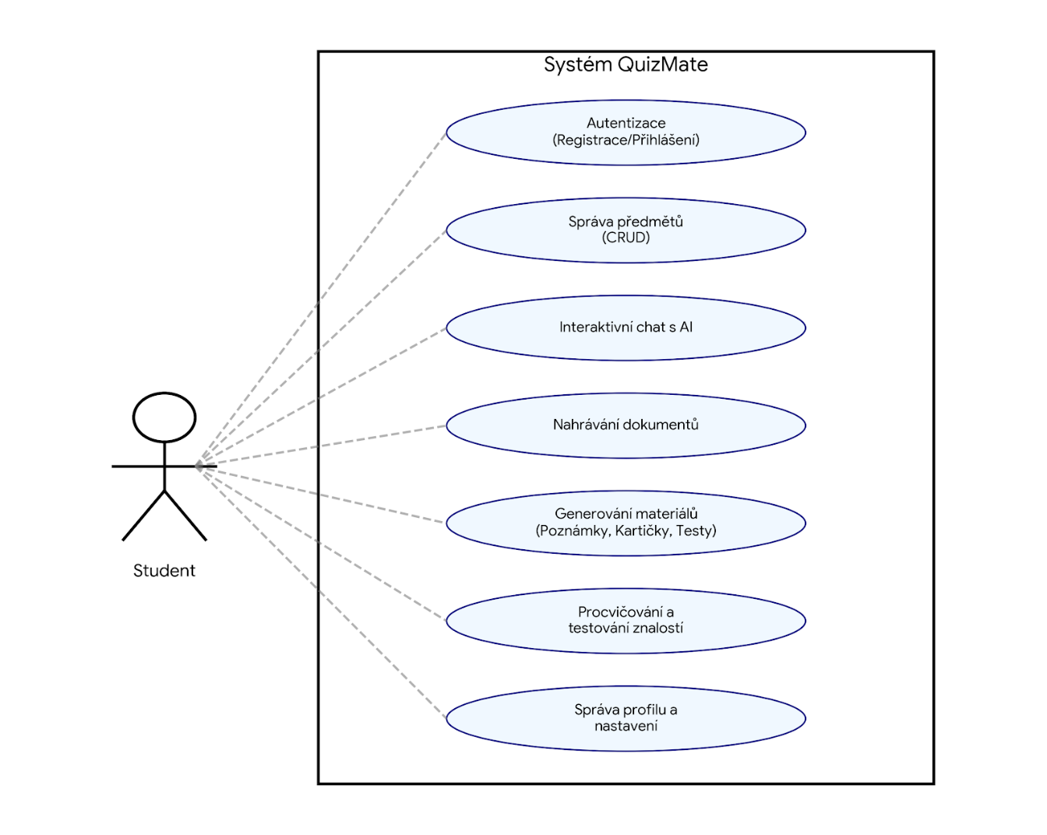
Obr. 1 – Use Case Diagram

Architektura a návrh systému
V této kapitole jsem popsal vnitřní strukturu aplikace QuizMate, způsob, jak ukládá data a mechanismus komunikace mezi uživatelským rozhraním a serverovou částí. Aplikace je postavena na moderní architektuře, která umožňuje snadnou rozšiřitelnost.

Architektura typu Klient-Server
Aplikace využívá standardní schéma Client-Server, které striktně odděluje prezentační vrstvu od aplikační logiky a dat.
- Klient (Frontend): Uživatelské rozhraní běží v prohlížeči a je postaveno na čistých webových technologiích HTML5, CSS3 a JavaScriptu (Vanilla JS) bez použití složitých frameworků, což zajišťuje rychlé načítání a snadnou modifikovatelnost. Klient je zodpovědný za vykreslování dat a odesílání požadavků na server pomocí asynchronních volání (Fetch API) [6].
- Server (Backend): Serverová část je postavena na platformě Node.js s využitím frameworku Express. Tento backend zpracovává veškerou aplikační logiku, zajišťuje zabezpečenou komunikaci s API modelu umělé inteligence (Google Gemini) a spravuje přístup k databázi [1] [2].
- Databáze: Jako perzistentní úložiště pro uživatelská data slouží dokumentová databáze MongoDB [3].

Datový model a návrh databáze
Pro ukládání dat jsem zvolil NoSQL databázi MongoDB. Na rozdíl od relačních databází (SQL) ukládá MongoDB data ve formátu BSON (binární JSON), což je ideální pro hierarchickou strukturu studijních materiálů.
Hlavním důvodem pro tuto volbu byla vysoká variabilita dat, se kterými QuizMate pracuje. Studijní předměty obsahují komplexní pole vnořených objektů (historie konverzací, sady flashcards, testové otázky), které by v relační databázi vyžadovaly složité propojování mnoha tabulek (JOIN). Dokumentový model umožňuje uložit celý předmět se všemi materiály jako jeden ucelený dokument, což zrychluje čtení dat a zjednodušuje vývoj [3].

Struktura kolekce User
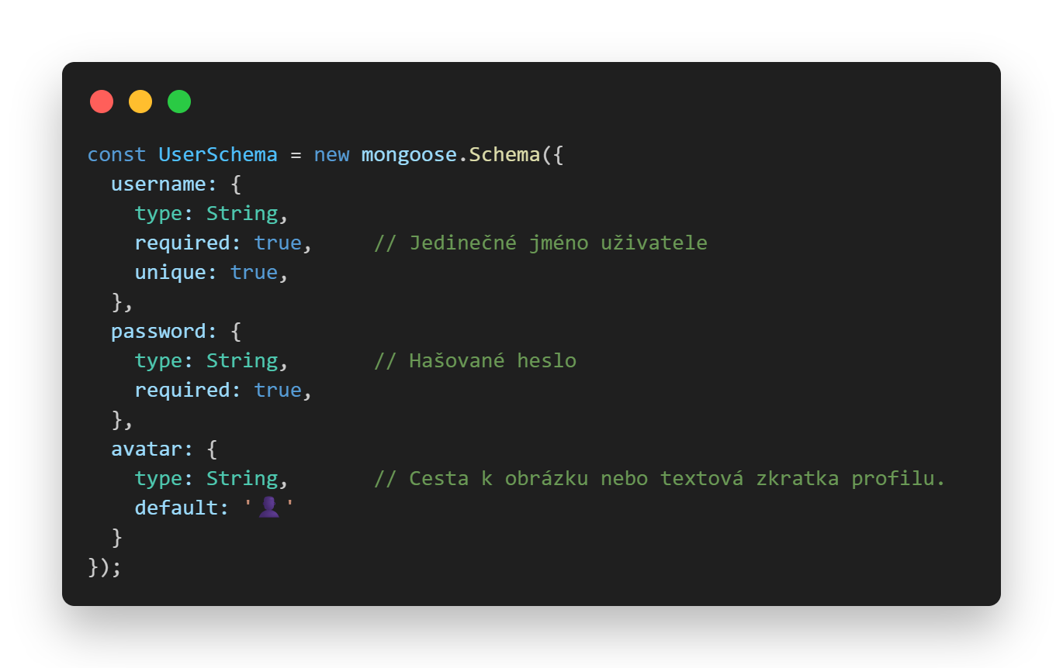
V kolekci User se uchovávají informace o registrovaných uživatelích. Hesla jsou z bezpečnostních důvodů ukládána jako osolené hashe (bcrypt) [13].

Obr. 2 – User Schema

Struktura kolekce Subject
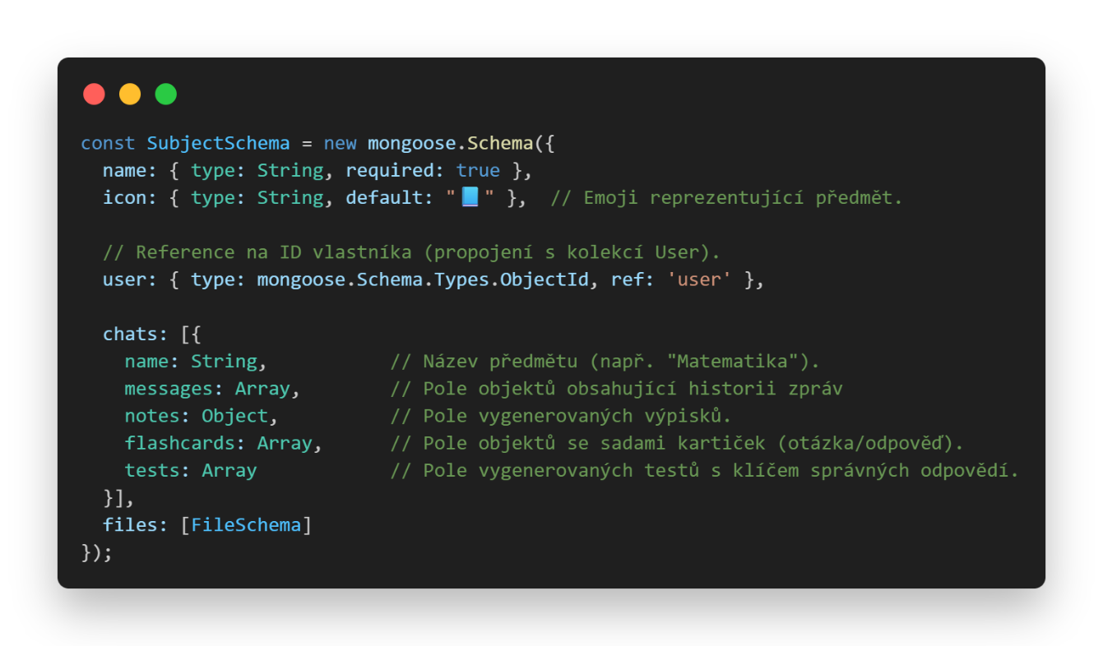
Tato kolekce je srdcem aplikace. Využívá tzv. vnořené dokumenty, což umožňuje mít všechna data k jednomu předmětu (chaty, kartičky, testy) v jednom záznamu.
Obr. 3 SubjectSchema

Komunikační protokol (REST API)
Komunikace mezi frontendem a backendem probíhá přes rozhraní REST API. Data jsou přenášena ve formátu JSON. Hlavní endpointy aplikace jsou:
- POST /api/auth: Registrace a přihlášení (vrací JWT token).
- GET /api/subjects: Získání seznamu předmětů přihlášeného uživatele.
- POST /api/chat: Odeslání zprávy AI modelu a získání odpovědi.
- PUT /api/subjects/:id: Aktualizace obsahu předmětu (uložení nových kartiček nebo testů).

Zabezpečení dat
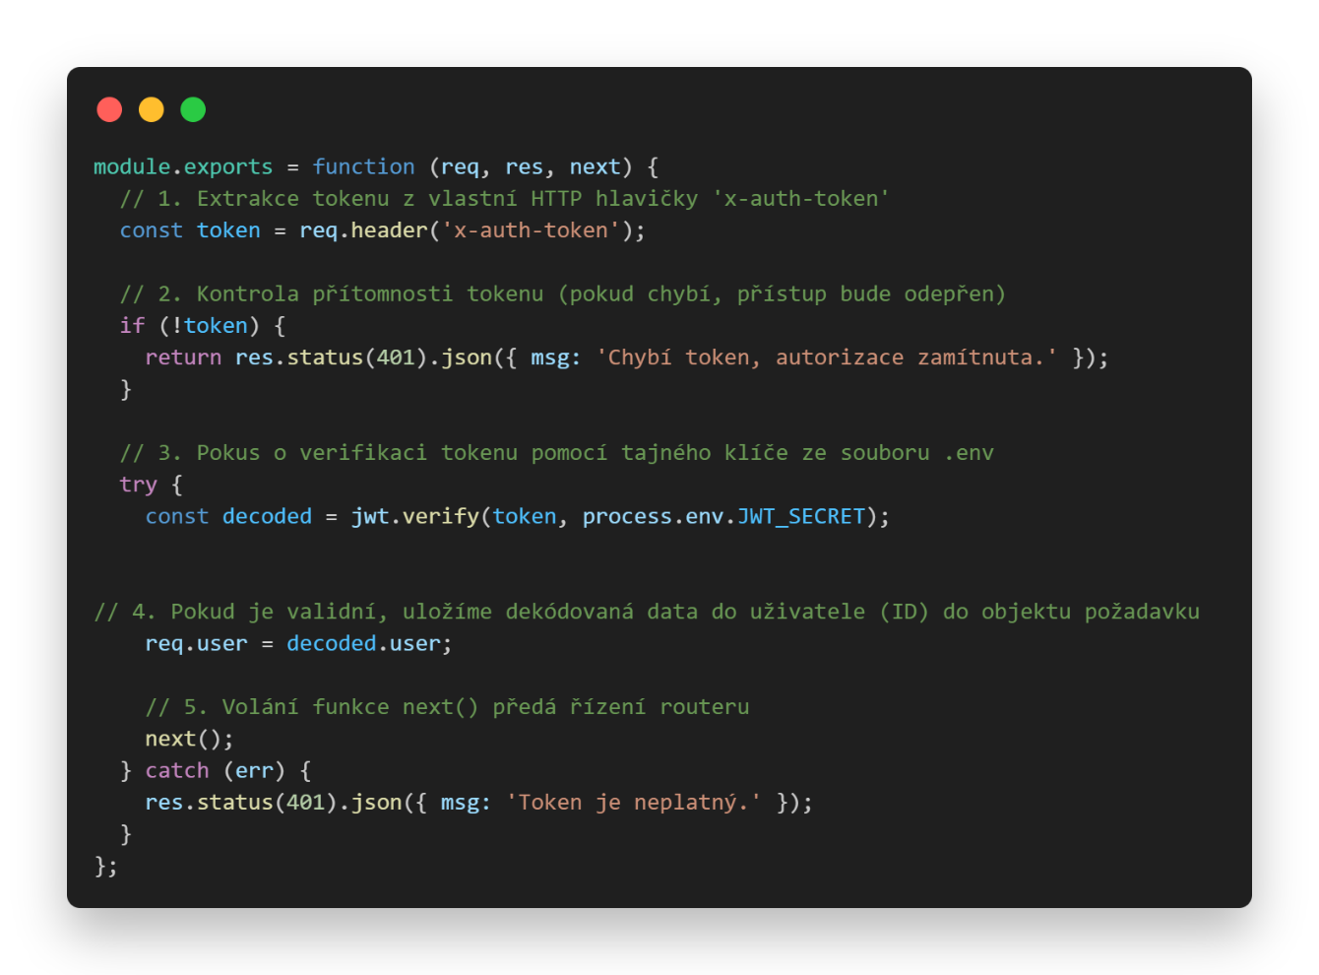
Bezpečnost jsem řešil pomocí standardu JWT (JSON Web Token). Middleware na serveru (/middleware/auth.js) tento token ověřuje a propouští pouze autorizované požadavky.
Obr. 4 – Autentizační proces

Teoretická východiska
V této kapitole jsem popsal klíčové technologie a koncepty, na kterých jsem aplikaci QuizMate postavil. Porozumění těmto základům bylo nezbytné pro správný návrh a následnou implementaci celého systému.

JavaScript a prostředí Node.js
Pro vývoj jsem zvolil programovací jazyk JavaScript, a to jak na straně klienta, tak na straně serveru. Na serverové části využívám prostředí Node.js, které umožňuje spouštění JavaScriptu mimo webový prohlížeč [1].
- Asynchronní model: Node.js využívá tzv. neblokující I/O model, což je ideální pro aplikace komunikující s API (v našem případě Gemini API), protože server může obsluhovat další požadavky, zatímco čeká na odpověď od umělé inteligence.
- NPM (Node Package Manager): Umožňuje snadnou správu externích knihoven, jako je například mongoose pro práci s databází nebo jsonwebtoken pro zabezpečení [1].

Framework Express.js
Express.js je minimalistický webový framework pro Node.js, který v projektu QuizMate zajišťuje kompletní směrování (routing).
- REST API: Pomocí Expressu jsou definovány jednotlivé koncové body (endpointy) pro komunikaci s frontendem (např. /api/chat nebo /api/auth).
- Middleware: Framework umožňuje vkládat mezikroky do zpracování požadavků, což bylo využito právě při implementaci autorizace v souboru auth.js [2].

NoSQL databáze MongoDB
Na rozdíl od tradičních relačních databází ukládá MongoDB data ve formátu dokumentů podobných JSON.
- Flexibilita schématu: Tato vlastnost byla klíčová pro modelování studijních materiálů (flashcards, testy), které nemají vždy pevnou délku ani strukturu [3].
- Mongoose: Pro interakci s databází je využívána knihovna Mongoose, která umožňuje definovat jasná schémata a validace přímo v kódu JavaScriptu [4] .
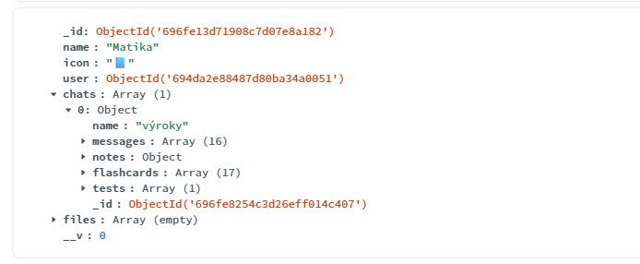
Obr. 5 - Ukázka uložení předmětu v DB

Velké jazykové modely (LLM) a Google Gemini
Základním prvkem inteligence aplikace je model Gemini od společnosti Google.
- Princip fungování: Model je trénován na obrovském množství textových dat a dokáže generovat odpovědi na základě zadaného kontextu (promptu).
- Engineering promptů: Kvalita výstupu (např. správné formátování testu) závisí na přesné formulaci instrukcí, které jsou AI modelu zasílány skrze API [5].

Implementace
V této kapitole detailně popisuji technickou realizaci aplikace QuizMate. Zaměřuje se na architekturu kódu, komunikaci s API a specifické algoritmy, které transformují výstupy umělé inteligence na interaktivní studijní materiály.

Architektura klientské části (Frontend)
Aplikace je navržena jako Single Page Application (SPA). Veškerá logika běží v prohlížeči, což zajišťuje okamžitou odezvu bez nutnosti načítání nových stránek.

Správa stavu (State Management)
Místo externích knihoven jsem implementoval vlastní systém globálních objektů v main.js:
- subjectState: Spravuje pole předmětů a určuje, který je právě aktivní. Při přepnutí předmětu se okamžitě načtou související data z paměti, aniž by se muselo čekat na databázi. (viz. Obr. 6)
- chatState: Uchovává historii konverzací, vygenerované testy a poznámky. Zajišťuje, že se data při zavření prohlížeče neztratí, ale synchronizují se se serverem. (viz. Obr. 7)

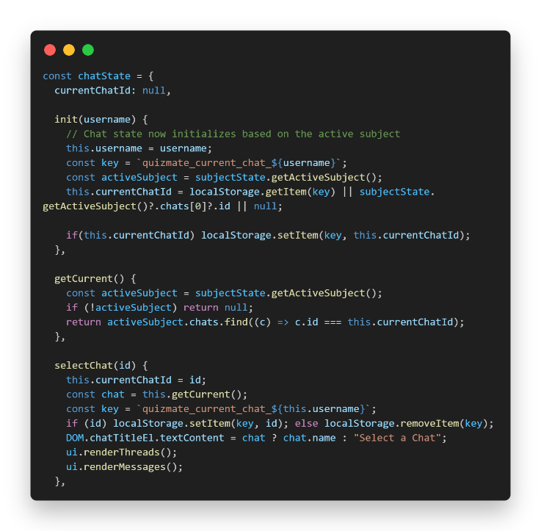
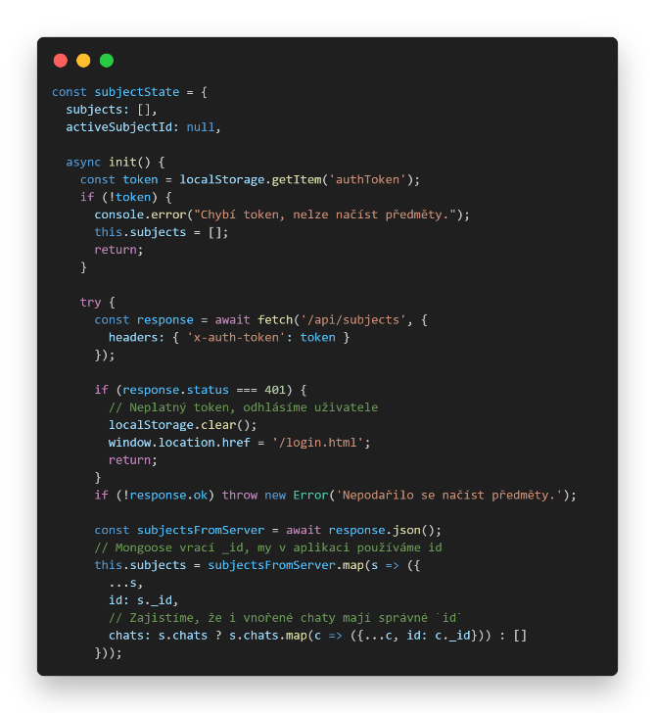
Obr. 7 - chatState
Obr. 6 - subjectState

Zabezpečení a autorizace
Bezpečnost v aplikaci QuizMate jsem řešil kombinací kontroly na frontendu a verifikace na backendu pomocí standardu JWT (JSON Web Token). Token slouží jako digitální klíč, který uživatel obdrží po úspěšném přihlášení.
- Kontrola přístupu: Při každém načtení aplikace skript v main.js ověřuje přítomnost tokenu v localStorage. Pokud token chybí, uživatel je okamžitě přesměrován na login, což brání neoprávněnému přístupu ke stránce [8].
- Serverový middleware: Každý požadavek na API (např. uložení testu) musí obsahovat token v hlavičce. Server využívá middleware (viz Obr. 8), který token dekóduje a ověří proti tajnému klíči. Pokud je validní, identifikuje uživatele a povolí přístup k jeho soukromým datům v MongoDB, v opačném případě požadavek zamítne s chybou 401.
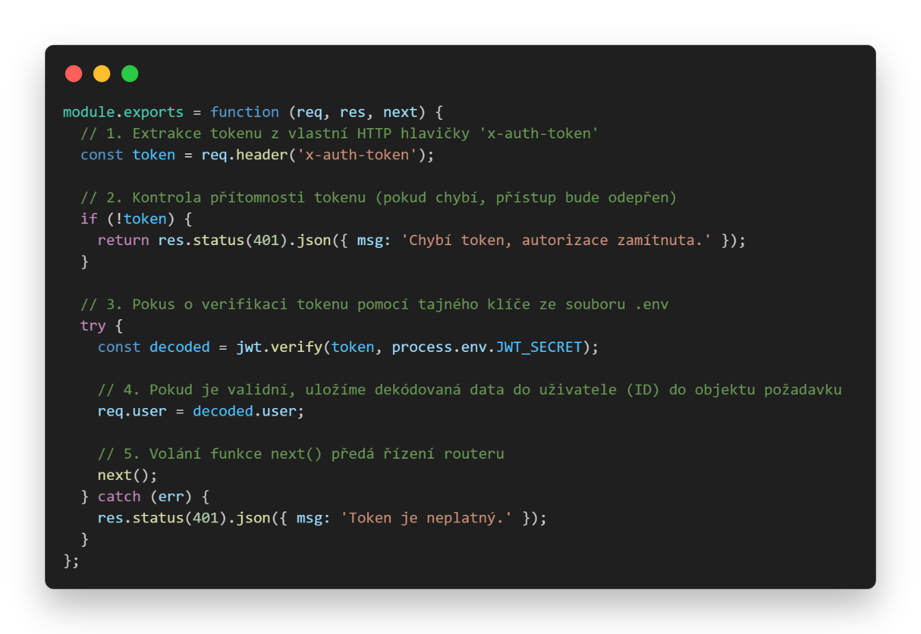
Obr. 8 - JWT Authentication

Integrace AI a zpracování vstupů
Tato část popisuje, jak aplikace komunikuje s modelem Google Gemini a jak zpracovává různé typy dat.

Komunikace se serverem
Backend (Node.js/Express) funguje jako prostředník (proxy), který obohacuje požadavky o bezpečnostní klíče a konfiguraci.
- Nastavení modelu: Parametr temperature jsem nastavil na 0.7 pro vyváženost mezi kreativitou a přesností. Limit tokenů (maxOutputTokens) jsem zvýšil na 16 000, aby nedocházelo k utínání dlouhých výpisků.
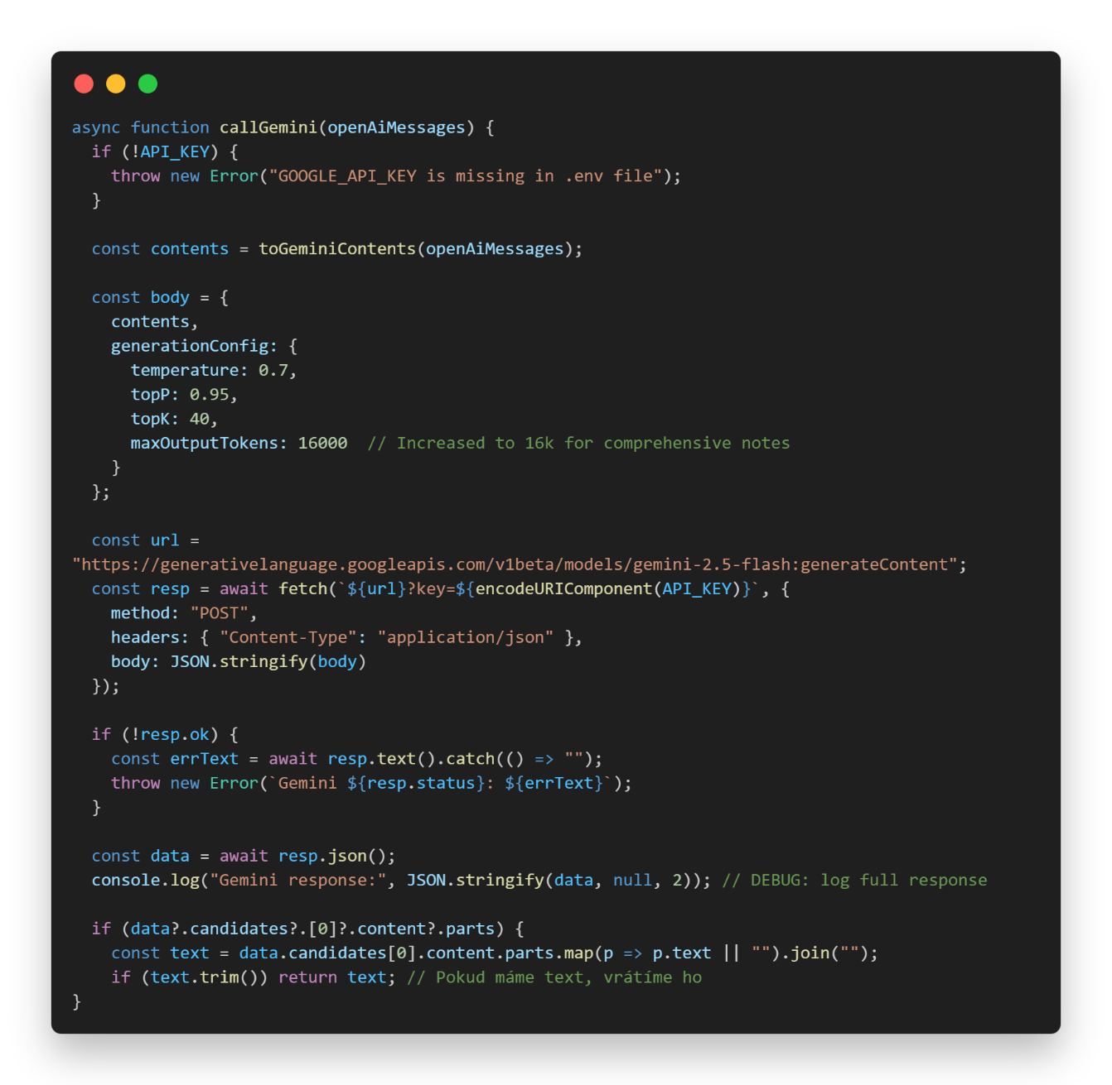
Obr. 9 - funkce callGemini

Multimodální vstupy (Práce se soubory)
QuizMate není omezen jen na text. Uživatelé mohou nahrávat obrázky a dokumenty.
- Zpracování obrázků: Pomocí FileReader API jsou obrázky převedeny do formátu Base64. To umožňuje odeslat vizuální data (např. fotku rovnice) přímo do modelu Gemini Vision, který je analyzuje.
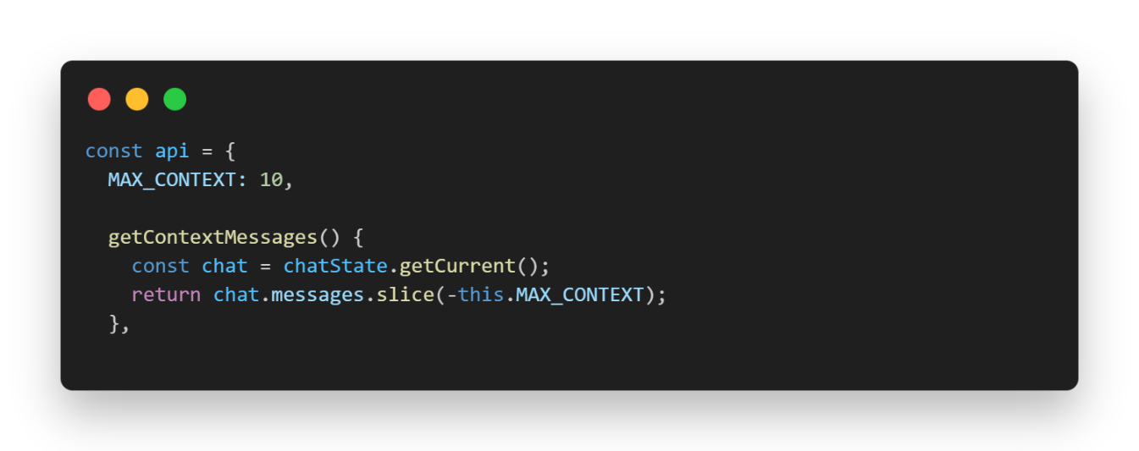
- Kontextová paměť: Obsah souborů se vkládá do tzv. "System Promptu", takže AI odpovídá s přihlédnutím k nahraným materiálům uživatele.
Obr. 10 – kontext pro AI

Vykreslování matematiky
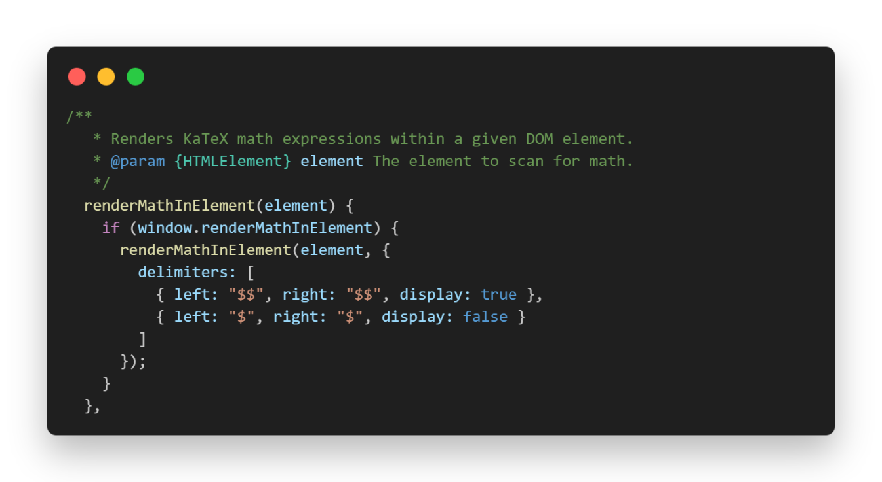
Pro technické předměty jsem integroval knihovna KaTeX. Aplikace v reálném čase detekuje v odpovědích AI matematické symboly (ohraničené znakem $) a převádí je na formátované rovnice, zatímco okolní text formátuje pomocí Markdownu [7].
Obr. 11 - KaTeX – konverze

Algoritmy pro generování studijních materiálů
Nejsložitější částí implementace bylo zajistit, aby nestrukturovaný textový výstup z AI byl převeden na interaktivní prvky. Toho bylo dosaženo kombinací Prompt Engineeringu a parsovacích algoritmů.

Generování a parsování testů
Při generování testů se ukázalo jako nespolehlivé spoléhat pouze na formátování pomocí nových řádků.
- Řešení: Do promptu byl přidán požadavek na vkládání speciálního oddělovače ---NEXT--- mezi otázky.
- Implementace: Funkce generateTest využívá metodu .split(/---NEXT---/i), která text spolehlivě rozdělí na bloky. Každý blok je poté analyzován regulárními výrazy pro získání otázky (Q:), možností a správné odpovědi (A:).
- Validace odpovědí: Byla implementována metoda .trim() ve funkci submitTest, která řeší problém, kdy AI vkládala neviditelné mezery na konec správných odpovědí, což způsobovalo chybné vyhodnocení.
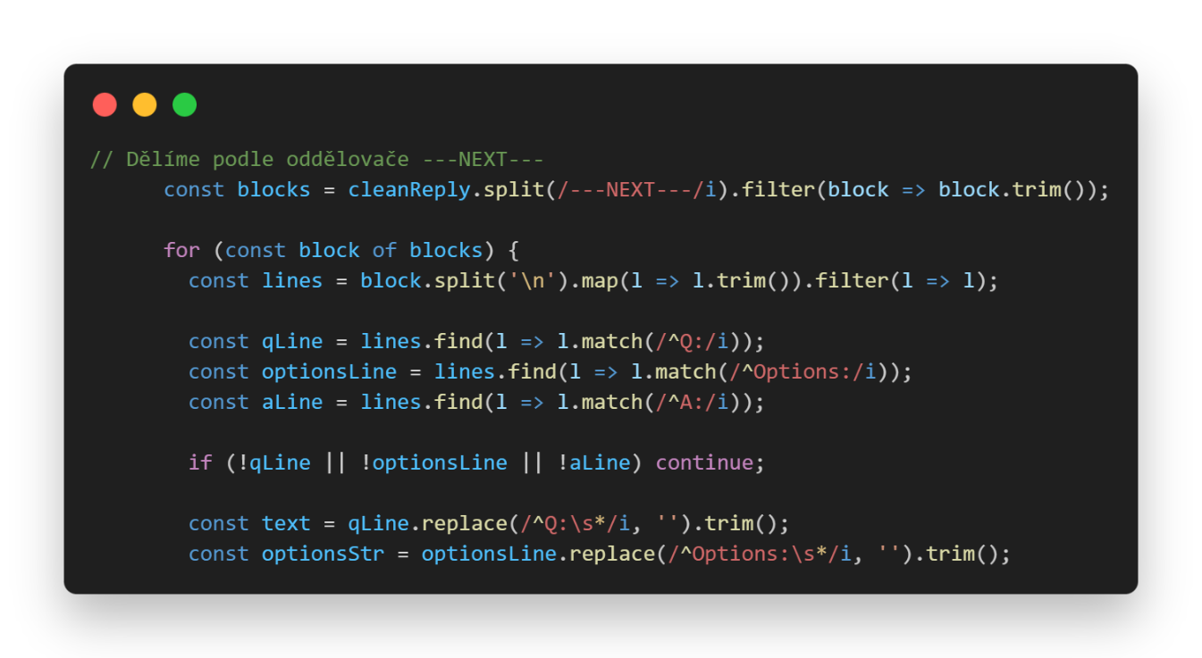
Obr. 12 – Oddělovač /---NEXT---/i

Tvorba Flashcards (Chytré kartičky)
Podobný princip jsem využil u kartiček. AI vygeneruje seznam dvojic "Otázka –Odpověď". Frontend tento seznam naparsuje do pole objektů.
Interaktivita: Kartičky využívají CSS transformace (rotateY). Kliknutím na kartu se přidá třída .flipped, což spustí animaci otočení a odhalí definici na zadní straně.
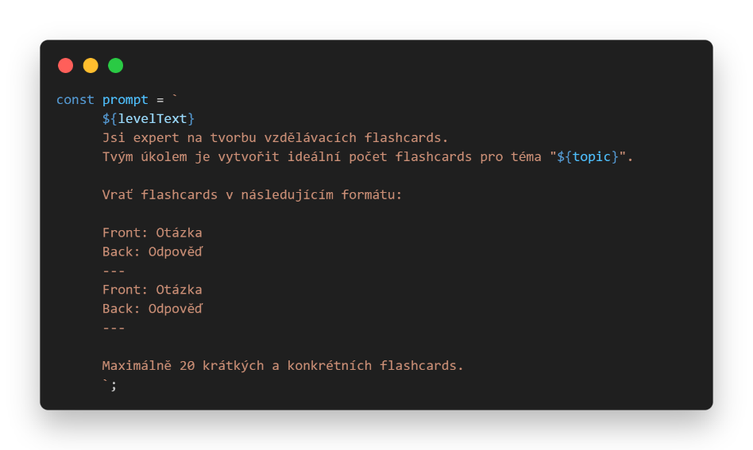
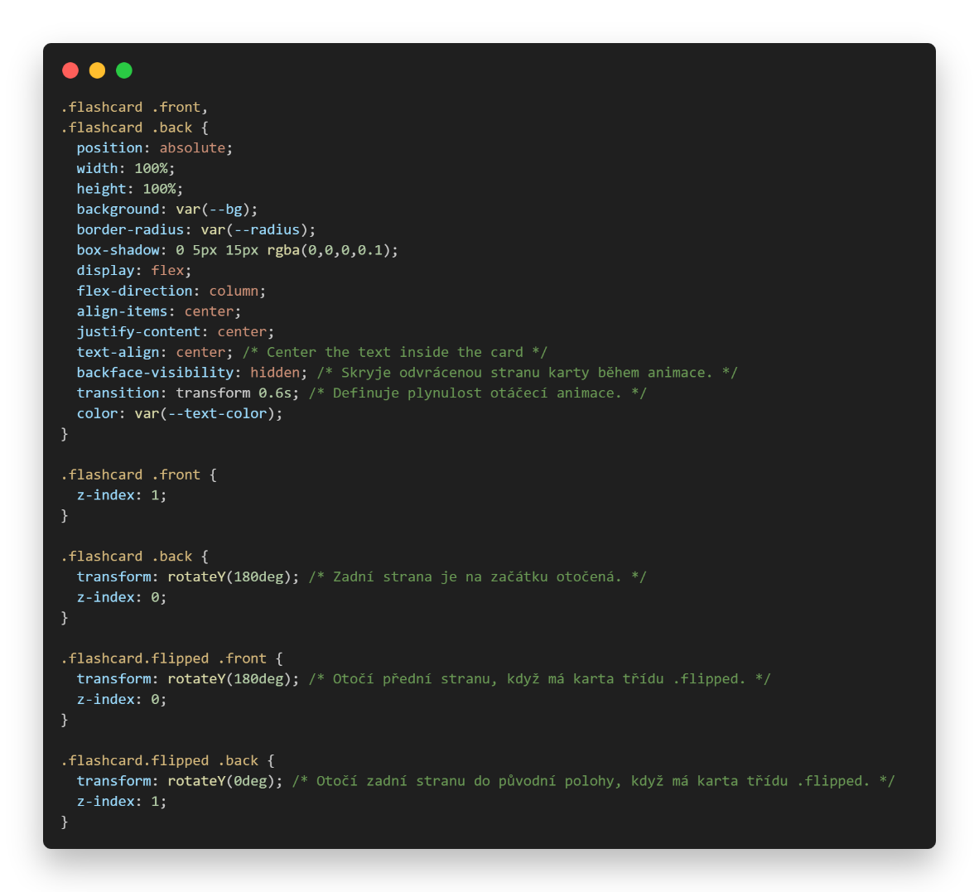
Obr. 13 - Flashcards prompt
Obr. 14 - Flashcards CSS rotace

Strukturované poznámky
Pro generování přehledných výpisků z chatu je nutné zajistit čistotu formátování.
- Sanitizace výstupu: Byla implementována "pojistka" v metodě addNotes. Regulární výraz replace(/^#+\s*/gm, "") automaticky odstraňuje všechny Markdown nadpisy (znaky #), které by narušily vizuální styl aplikace, a nahrazuje je HTML strukturou.
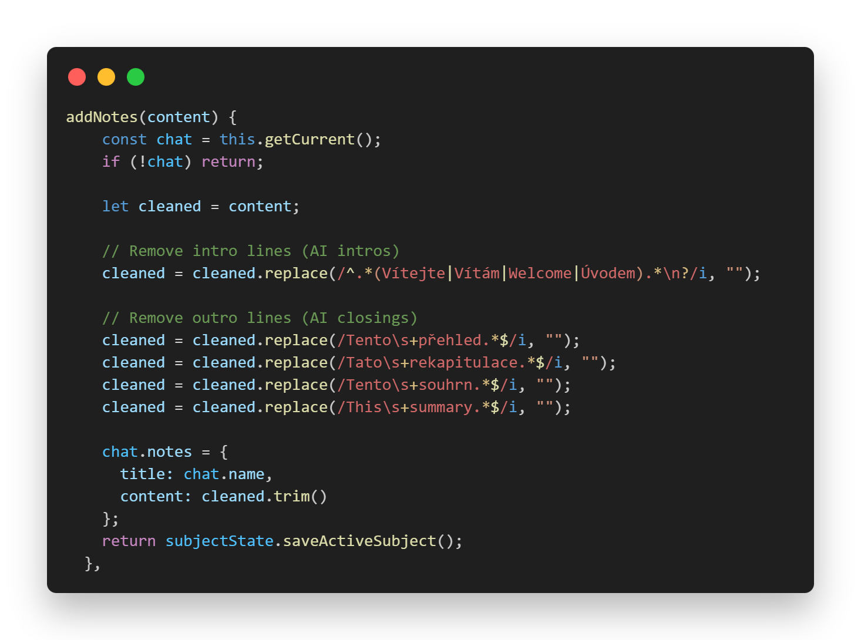
Obr. 15 – část funkce addNotes

Responsivní design
Při vývoji jsem se soustředil na to, aby QuizMate nebyl jen „zmenšený web“, ale aby se na každém zařízení ovládal přirozeně. Vzhled se tedy mění podle toho, jestli ho otevřete na velkém monitoru, tabletu nebo mobilu. Všechny úpravy rozložení byly provedeny pomocí CSS stylů.

Zobrazení na počítači
Aplikace byla ze začátku navrhována jen pro počítače, což pro mě bylo při programování nejjednodušší na testování. Stránka využívá celou šířku prohlížeče, aby měl uživatel vše po ruce:
- Rozložení stránky: Vlevo je panel s navigací, profilem uživatele a tlačítkem na změnu režimu (světlý/tmavý). Vpravo je hlavní plocha, kde se odehrává veškerá interakce.
- Sbalitelný panel: Postranní panel se dá sbalit kliknutím na ikonu tří vodorovných čar vedle jména uživatele. To uvolní ještě více prostoru pro čtení a hlavní obsah. Tato funkce je více užitečná na tabletech.
- Nastavení uživatele: Když uživatel klikne na ikonku svého profilu, objeví se uprostřed stránky přehledné okno s nastavením, kde může upravovat své údaje a měnit studijní úroveň.
- Detail předmětů: V rozhraní předmětu najde uživatel všechny potřebné funkce – od historie komunikace s AI až po generování poznámek, testů, naučných kartiček a nahrávání souborů.

Zobrazení na tabletu
Jediný větší rozdíl na tabletu je, že po otevření detailu předmětu je panel s historií konverzací mírně zúžený. Jinak si aplikace zachovává stejné rozložení jako na počítači.

Zobrazení na telefonu
Přizpůsobení pro mobilní telefony byla zdlouhavá práce. Zprvu jsem se snažil pomocí CSS vlastnosti transform: scale() zmenšit velikost všech objektů tak, aby se plošně vešly na malý displej. To ale nedopadlo dobře a aplikace nebyla použitelná. Nevzdal jsem se a rozhodl se to udělat pořádně – použil jsem pravidlo @media queries, omezil tuto kategorii na šířku do 768 px (standardní velikost moderních telefonů) a pustil se do celkové přeměny rozložení stránky:
- Rozložení stránky: Na mobilních telefonech již není klasický levý postranní panel. Místo toho jsem navigaci a profil přesunul do horní lišty. Pod touto lištou se nachází celý hlavní obsah stránky.

- Detail předmětů: Funkcionalita předmětu zůstala kompletně zachována. Aby ale historie konverzací nezabírala celý úzký displej, není už zobrazena konstantně. Místo toho jsem vedle názvu předmětu přidal tlačítko „Chats“. Teprve po jeho stisknutí se přes obrazovku vysune seznam vašich dřívějších konverzací.
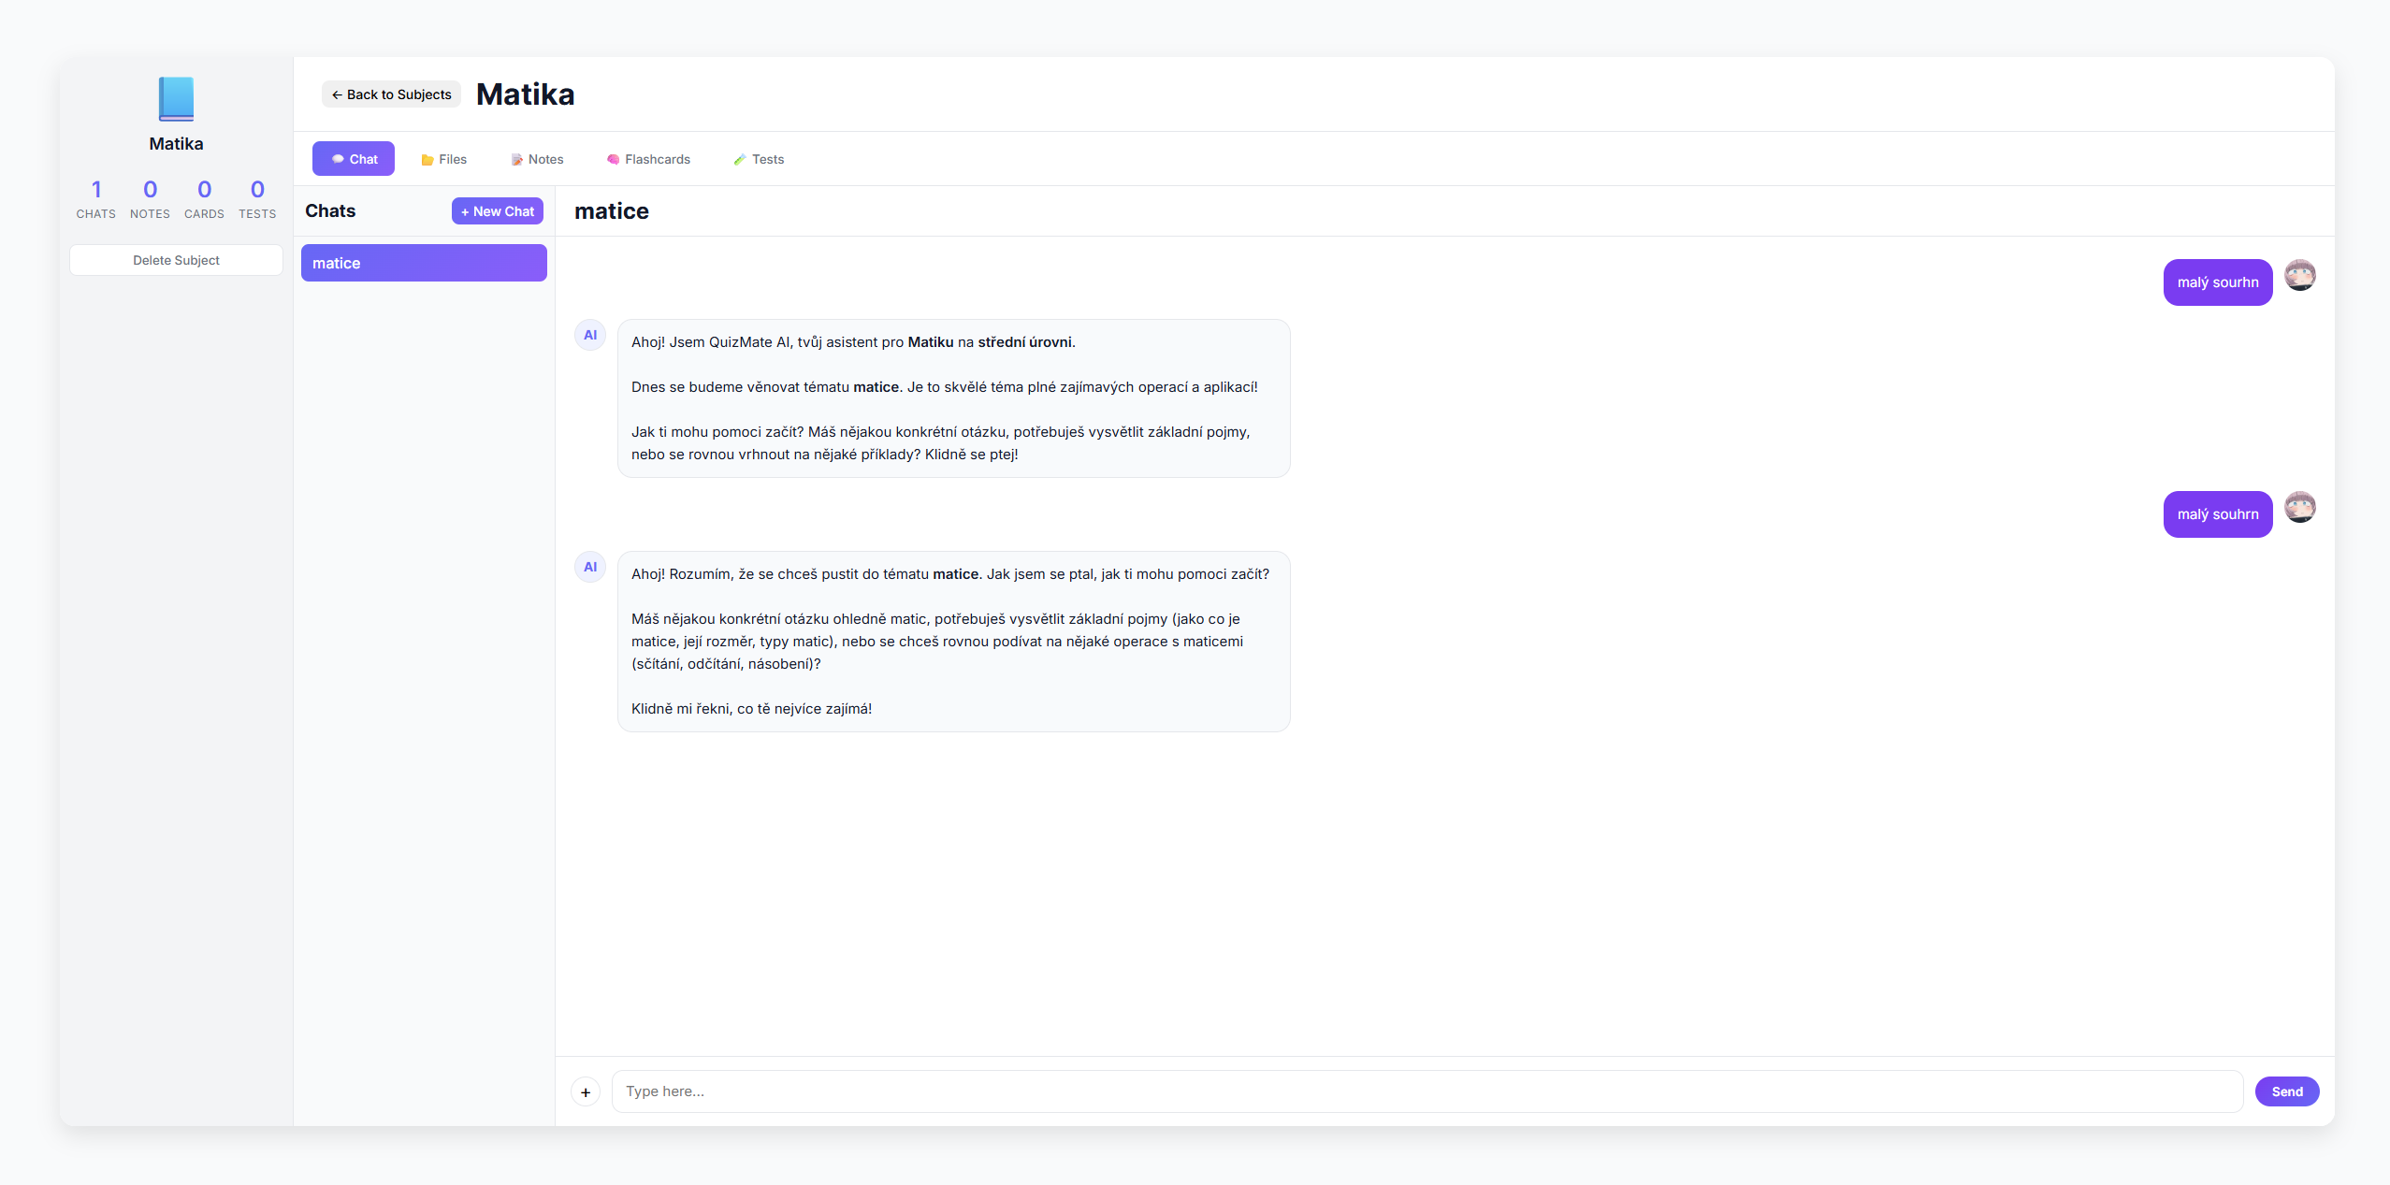
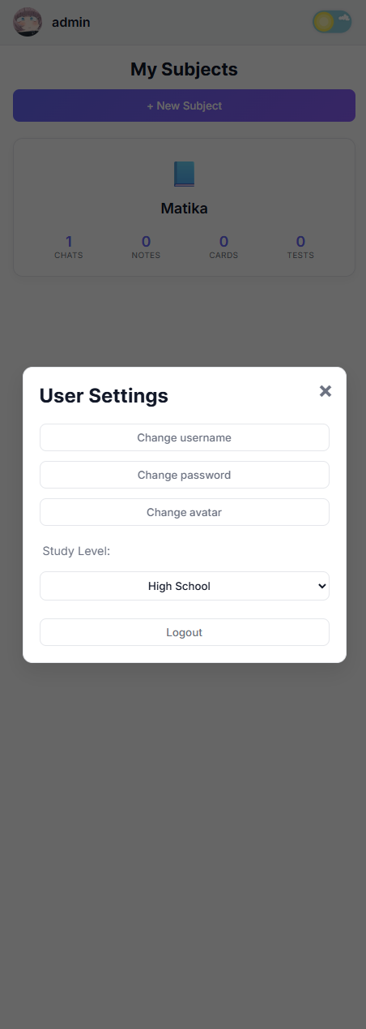
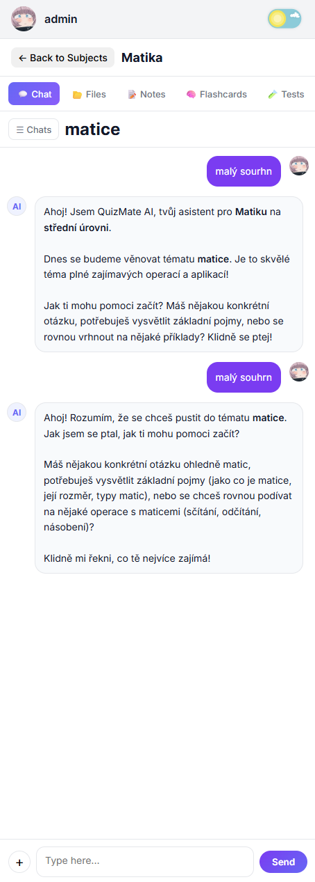
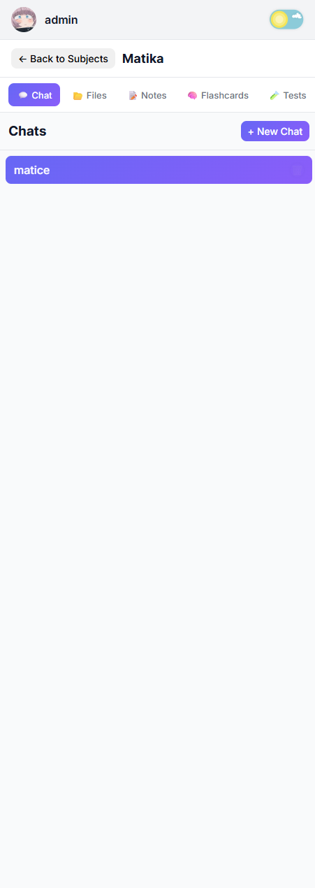
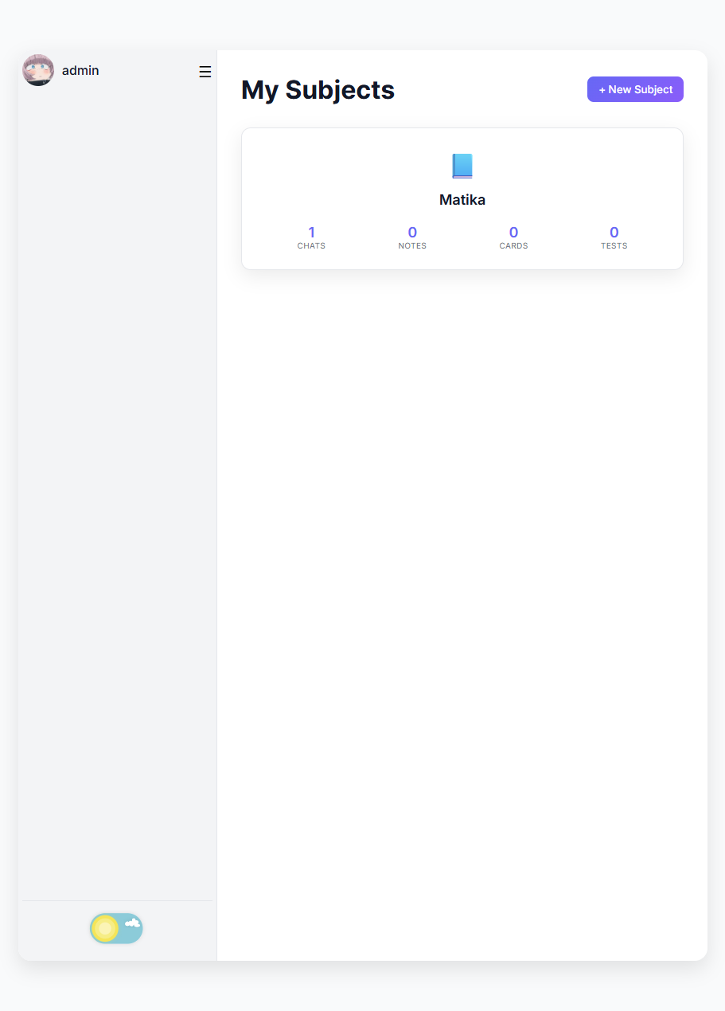
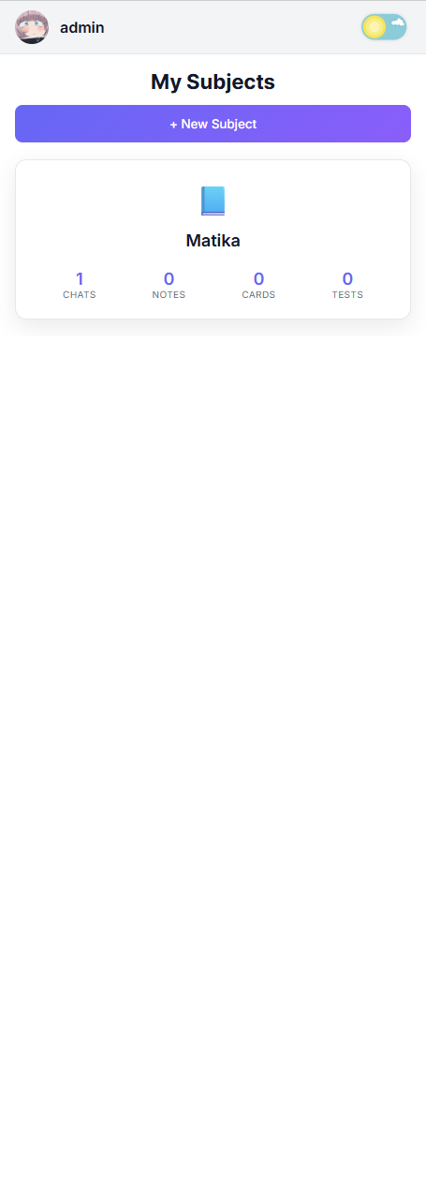
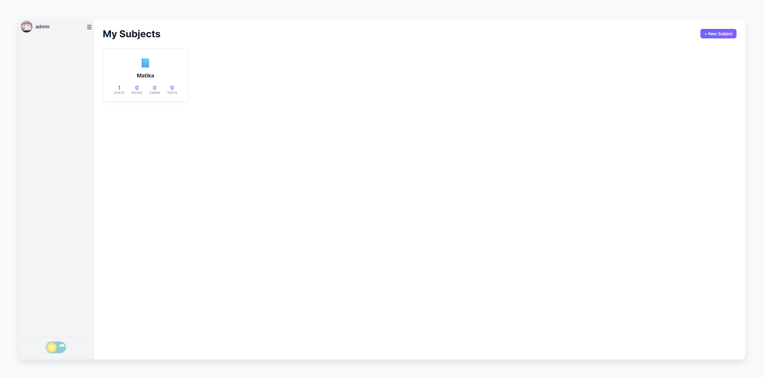
Obr. 19 - Chat okno na mobilních zařízeních
Obr. 16 – Rozložení chat okna na počítači
Obr. 17 – Nastavení uživatele
Obr. 18 – Historie konverzací na mobilních zařízeních
Obr. 22 – Hlavní stránka na počítači
Obr. 21 – Hlavní stránka na telefon
Obr. 20 – Hlavní stránka na tabletu

Nasazení a další rozvoj
Tuto kapitolu jsem věnoval procesu nasazení aplikace do produkčního prostředí a kritickému zhodnocení současného stavu řešení včetně návrhů na budoucí rozšíření.

Testování
Aplikaci jsem testoval průběžně na zařízeních iPhone, iPad a stolním počítači (Chrome, Safari). Kontrola chyb probíhala pomocí DevTools a konzole v Renderu.
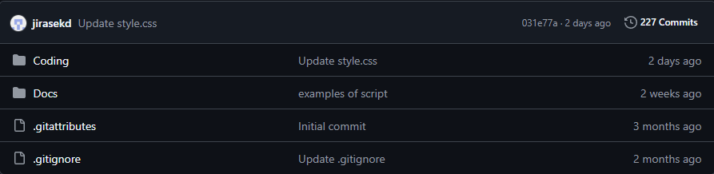
Vzhledem k rozsahu záznamu změn (celkem 227+ záznamů) jsou v této tabulce uvedeny pouze stěžejní záznamy dokumentující hlavní milníky projektu. Kompletní historie verzí je k dispozici v elektronické příloze u zdrojových kódů aplikace.
Obr. 23 – Záznamy

Nasazení na produkční server (Deployment)
Aplikaci jsem nasadil z lokálního vývojového prostředí (localhost) na cloudovou platformu Render. Tento proces zahrnoval několik klíčových kroků:
- Verzování kódu: Zdrojový kód je spravován v repozitáři na platformě GitHub.
- CI/CD Pipeline: Render je propojen s GitHub repozitářem. Při každém příkazu git push se automaticky spustí sestavení nové verze aplikace (Build) a její nasazení.
- Správa proměnných prostředí: Citlivé údaje, jako je GOOGLE_API_KEY nebo připojovací řetězec k databázi MONGO_URI, nejsou součástí veřejného kódu. Jsou bezpečně uloženy v nastavení serveru jako tzv. Environment Variables.

Technické limity současného řešení
Během vývoje a testování jsem identifikoval určité limity, které vyplývají ze zvolených technologií:
- Omezení kontextového okna: Ačkoliv byl limit tokenů v server.js navýšen na
16 000, při velmi dlouhých konverzacích nebo nahrání obsáhlých skript může dojít k "zapomínání" starších informací.

- Rychlost odezvy: Zpracování složitých dotazů modelem Gemini může trvat několik sekund. V současné verzi musí uživatel čekat na kompletní vygenerování odpovědi, což je řešeno indikátorem načítání v main.js.

- Závislost na API třetí strany: Funkčnost aplikace je plně závislá na dostupnosti služeb Google. V případě výpadku Gemini API aplikace vrátí chybovou hlášku (ošetřeno v bloku try/catch v backendu).

- Omezení ze strany hosta: Stránka, přes kterou je celý server spuštěn, má možnost serveru zdarma, to však přichází s některými nedostatky. Server totiž běží na 0.1 CPU a 512 MB RAM, tzn. server může mít jen 1 aktivní instanci stránky. Toto omezení platí i pro funkce stránky (generování poznámek, testů, příjímání zpráv od Gemini).

Plán budoucího rozvoje
Projekt QuizMate je navržen modulárně, což umožňuje snadné přidávání nových funkcí. Pro další verze se počítá s těmito vylepšeními:

Export materiálů do PDF
Studenti často vyžadují možnost vytisknout si vygenerované výpisky nebo testy. Plánovanou funkcí je tlačítko "Exportovat do PDF", které by na straně klienta (pomocí knihovny jsPDF) převedlo obsah aktivního chatu do formátovaného dokumentu.

Hlasová interakce (Voice Mode)
Vzhledem k tomu, že model Gemini je multimodální, nabízí se možnost implementovat hlasový vstup a výstup. Student by se mohl učit formou "rozhovoru" s AI, což by simulovalo ústní zkoušení.

Gamifikace a statistiky
Pro zvýšení motivace studentů by bylo vhodné rozšířit databázové schéma User o statistiky úspěšnosti v testech. Na Dashboardu by se následně zobrazovaly grafy pokroku nebo žebříčky v rámci třídy.

Závěr
Cílem mé maturitní práce bylo navrhnout a implementovat webovou aplikaci QuizMate, která slouží jako inteligentní studijní asistent využívající generativní umělou inteligenci. Aplikace měla studentům nabídnout prostředí pro efektivní učení, od generování výpisků po ověřování znalostí pomocí testů a flashcards. S odstupem mohu konstatovat, že tento cíl byl splněn a výsledkem je plně funkční nástroj postavený na moderních webových technologiích.
Z technického hlediska je aplikace postavena na architektuře klient–server. Backend, využívající Node.js a framework Express, zajišťuje API pro komunikaci s databází MongoDB a bezpečné připojení k modelu Google Gemini. Podařilo se implementovat bezpečný systém autentizace pomocí JWT tokenů a hašování hesel, což považuji za klíčové pro reálné nasazení.
Frontendová část, napsaná v čistém JavaScriptu bez robustních frameworků, mi umožnila hlouběji pochopit manipulaci s DOM, správu stavu aplikace a asynchronní komunikaci se serverem. Uživatelské rozhraní je navrženo s důrazem na přehlednost a responzivitu, včetně tmavého režimu a renderování matematických výrazů pomocí KaTeX.
Největší přidanou hodnotou projektu je integrace umělé inteligence. Aplikace dokáže konverzaci s uživatelem analyzovat a na jejím základě automaticky vygenerovat strukturované výpisky, kartičky nebo testové otázky s vyhodnocením.
Během vývoje jsem narazil na několik výzev, zejména při parsování výstupů AI do formátu JSON a při optimalizaci nahrávání souborů pro kontextové učení. Tyto problémy se podařilo vyřešit implementací validačních funkcí a čištěním vstupních dat.
Ačkoliv je aplikace QuizMate v současné podobě hotovým produktem, vidím prostor pro další rozvoj, například sdílení studijních materiálů nebo vytvoření mobilní aplikace.
Práce na projektu mi přinesla cenné zkušenosti s full-stack vývojem, návrhem REST API a využitím NoSQL databází, které jistě uplatním ve své další profesní či studijní kariéře.
Veškeré části práce byly zálohovány do online repozitáře GitHub.

Seznam obrázků
Obr. 1 – Use Case Diagram 10
Obr. 2 – User Schema 12
Obr. 3 SubjectSchema 12
Obr. 4 – Autentizační proces 13
Obr. 5 - Ukázka uložení předmětu v DB 15
Obr. 6 - subjectState 16
Obr. 7 - chatState 16
Obr. 8 - JWT Authentication 17
Obr. 9 - funkce callGemini 18
Obr. 10 – kontext pro AI 19
Obr. 11 - KaTeX – konverze 19
Obr. 12 - oddělovač /---NEXT---/i 20
Obr. 13 - Flashcards CSS rotace 21
Obr. 14 - Flashcards prompt 21
Obr. 15 – část funkce addNotes 22
Obr. 19 – Rozložení chat tabu na počítači 25
Obr. 18 – Nastavení uživatele 25
Obr. 17 – Historie konverzací na mobilních zařízeních 25
Obr. 16 - Okénko chat pro mobilní zařízení 25
Obr. 20 – Hlavní stránka na tabletu 26
Obr. 21 – Hlavní stránka na telefon 26
Obr. 22 – Hlavní stránka na počítači 26
Obr. 23 – Záznamy 27

Seznam použitých informačních zdrojů
[1] OPENJS FOUNDATION. Node.js Documentation [online]. 2026 [cit. 2026-03-10]. Dostupné z: https://nodejs.org/en/docs/
[2] STRONGLOOP, IBM. Express - Node.js web application framework [online]. 2026 [cit. 2026-03-10]. Dostupné z: https://expressjs.com/
[3] MONGODB, INC. MongoDB Documentation [online]. 2026 [cit. 2026-03-11]. Dostupné z: https://www.mongodb.com/docs/
[4] AUTOMATTIC. Mongoose ODM v8.2.1 [online]. 2026 [cit. 2026-03-12]. Dostupné z: https://mongoosejs.com/docs/
[5] GOOGLE AI. Gemini API Overview [online]. Google for Developers, 2026 [cit. 2026-03-15]. Dostupné z: https://ai.google.dev/docs
[6] MOZILLA. MDN Web Docs: JavaScript & CSS [online]. Mozilla Foundation, 2026 [cit. 2026-03-05]. Dostupné z: https://developer.mozilla.org/en-US/
[7] KHAN ACADEMY. KaTeX: The fastest math typesetting library for the web [online]. 2026 [cit. 2026-03-18]. Dostupné z: https://katex.org/docs/
[8] AUTH0. JSON Web Token Introduction [online]. 2026 [cit. 2026-02-20]. Dostupné z: https://jwt.io/introduction
[9] OPENAI. ChatGPT (model GPT-4) [software]. 2026 [cit. 2026-01-01 až 2026-03-20]. Dostupné z: https://chat.openai.com/
[10] ANTHROPIC. Claude 3.5 Sonnet [software]. 2026 [cit. 2026-02-01 až 2026-03-20]. Dostupné z: https://claude.ai/
[11] GITHUB, INC. GitHub Copilot: Your AI pair programmer [software]. 2026 [cit. 2026-01-10]. Dostupné z: https://github.com/features/copilot
[12] REFSNES DATA. W3Schools Online Web Tutorials [online]. 2026 [cit. 2026-01-20]. Dostupné z: https://www.w3schools.com/
[13] DATTATREYA, N. bcrypt.js: Optimized bcrypt in JavaScript [online]. NPM, 2025 [cit. 2026-02-15]. Dostupné z: https://www.npmjs.com/package/bcryptjs
[14] MOTLEY, J. dotenv: Loads environment variables from .env file [online]. NPM, 2025 [cit. 2026-02-10]. Dostupné z: https://www.npmjs.com/package/dotenv
[15] EXPRESSJS. cors: Node.js CORS middleware [online]. NPM, 2025 [cit. 2026-02-12]. Dostupné z: https://www.npmjs.com/package/cors
[16] RENDER. Render Documentation: Hosting Node.js Applications [online]. 2026 [cit. 2026-03-20]. Dostupné z: https://render.com/docs/node
[17] MICROSOFT. Visual Studio Code Documentation [online]. 2026 [cit. 2025-10-01]. Dostupné z: https://code.visualstudio.com/docs
[18] GITHUB, INC. GitHub Docs: Version Control [online]. 2026 [cit. 2025-11-20]. Dostupné z: https://docs.github.com/
[19] WARP DOT DEV. Warp [computer software]. Verze 2026. [cit. 2026-02-22]. Dostupné z: https://www.warp.dev/

